

**Vicerrectoría de Maestrías y Programas Ejecutivos Dirección de Diseño Académico**

Guía para el profesor

**Electrónica Automotriz**



Índice

Certificados 3

¿Certificado o certificación? 3

Certificado en Sistemas de Electrónica Automotriz 4

Competencia global del certificado 4

Competencia del curso 4

Metodología del curso 4

Temario 6

Bibliografía y recursos especiales 6

Evaluación y agendas 7

Notas de enseñanza 8

# Certificados

Para entender la importancia del curso del cual tú serás facilitador, es necesario ofrecer un contexto mayor sobre el programa de certificados de la Universidad Tecmilenio, pues son parte medular del nuevo modelo educativo basado en el aprender haciendo y en brindar una experiencia educativa a la medida de los alumnos.

Un certificado es un programa académico corto compuesto de varias materias, embebido en la segunda mitad del plan de estudios de profesional, que busca desarrollar competencias muy específicas en el alumno y lo prepara para desempeñarse de la mejor manera en un empleo.

SABER + HACER + BIEN

Con este enfoque, buscamos en los egresados de profesional que además de saber (tener un conocimiento teórico), también sean capaces de hacer (tener la habilidad de realizar una tarea) y de saber-hacer (entender lo que se hace y tener la capacidad para hacerlo de la mejor forma).

En Universidad Tecmilenio, aprender haciendo significa que el participante cursará certificados en los que desarrolla competencias disciplinares de especialidad que son valoradas por el mercado laboral, convirtiéndose en un profesional altamente competente y elevando así su índice de empleabilidad.



**Competencias**

**laborales**

**Competencias**

**transversales**

**Competencias**

**disciplinares**

**Profesional**

**competente**

La mayoría de nuestros certificados se compone en promedio de cuatro materias, las cuales tienen un seguimiento lógico y terminan con un proyecto de gran calado y un alto nivel de complejidad (última materia). Una correcta realización del proyecto integrador demostrará el dominio de la competencia global declarada en cada certificado.

# ¿Certificado o certificación?

Es muy importante tener en claro que un certificado y una certificación son dos cosas distintas. Un certificado es un reconocimiento formal que otorga internamente la Universidad Tecmilenio a los estudiantes que demuestren haber aprobado las materias correspondientes, y adquirido la competencia global del certificado.

Por su parte, la certificación es también un reconocimiento, pero esta se obtiene a través de la acreditación de un curso específico del programa académico de la Universidad y aprobando un examen de suficiencia aplicado por una entidad acreditadora externa (mapas mentales, idiomas, uso de software, etc.).

Tu trabajo como docente facilitador de este curso es muy importante para nosotros. Gracias por aportar tu conocimiento y experiencia en la impartición de este certificado. A continuación, podrás revisar información detallada del curso que impartirás.

# Certificado en Sistemas de Electrónica Automotriz

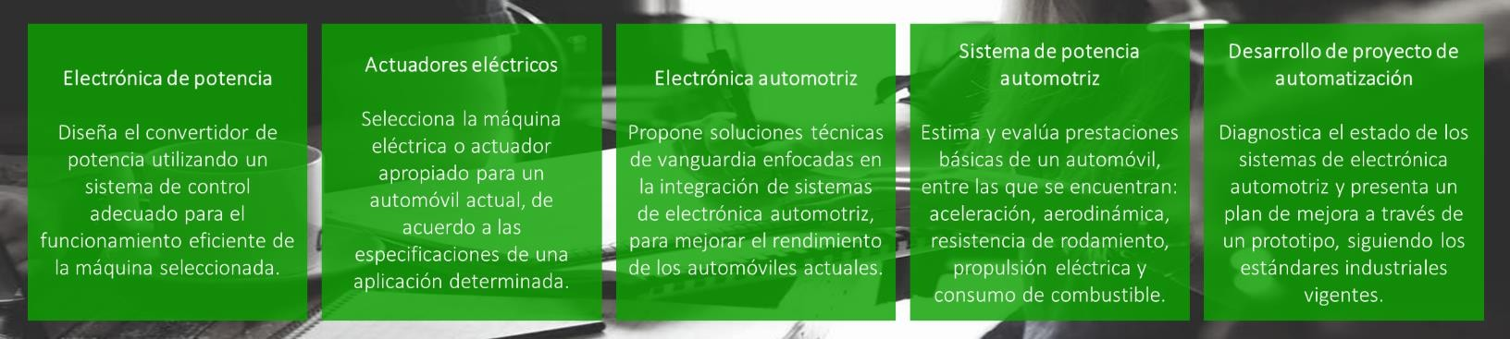El certificado de Sistemas de Electrónica Automotriz se compone de cinco cursos, con la siguiente progresión:

Como se puede apreciar, este curso de Electrónica Automotriz es el tercer curso del certificado de Sistemas de Electrónica Automotriz. Por lo mismo, es importante que como facilitador verifiques que tus estudiantes hayan aprobado los cursos anteriores, pues de no haberlo hecho se podrá ver afectado el aprovechamiento académico de este curso.

## Competencia global del certificado

Al finalizar el certificado de Sistemas de Electrónica Automotriz, el participante deberá haber desarrollado y adquirido la siguiente competencia global, en toda su extensión:

Diagnostica el estado de los sistemas de electrónica automotriz y presenta un plan de mejora a través de un prototipo, siguiendo los estándares industriales vigentes.

## Competencia del curso

La competencia específica que el participante habrá de obtener al aprobar satisfactoriamente el curso de Electrónica Automotriz es la siguiente, en toda su extensión:

Propone soluciones técnicas de vanguardia enfocadas en la integración de sistemas de electrónica automotriz, para mejorar el rendimiento de los automóviles actuales.

# Metodología del curso

En este curso de Electrónica Automotriz se revisarán 15 temas divididos en dos módulos. En cada tema, el participante encontrará:

* Una breve explicación del tema que ayudará al estudiante a ampliar su conocimiento.
* Una serie de lecturas y videos obligatorios para una mejor comprensión de los temas.
* Una lista de lecturas y videos recomendados para complementar el estudio del tema.
* Una práctica no evaluable que servirá para repasar los conceptos abordados en el tema.
* Una tarea o actividad de aprendizaje (evaluable), cuyo propósito es aplicar y experimentar con los conceptos estudiados.

A lo largo del curso, el participante debe trabajar en lo siguiente:

* 4 actividades.
* 1 avance de evidencia.
* 1 entrega final de evidencia.

Actividades

Las actividades deben enviarse a través de la plataforma Canvas en la fecha indicada.

Evidencia

El proyecto final (evidencia) de este curso consiste en desarrollar la integración de un sistema de electrónica automotriz. A través de ella, el participante demostrará la capacidad de aplicar los conocimientos y habilidades que obtendrá a lo largo de los temas revisados en el curso. Es importante revisar la agenda del curso, pues la mayoría de las evidencias requieren entregas de avances que los alumnos tienen que realizar conforme avanza el periodo académico.

Tanto tú como los participantes podrán encontrar información sobre la evidencia dentro del curso, siguiendo esta ruta:

Mi curso > Inicio > Evidencia, como se muestra enseguida:

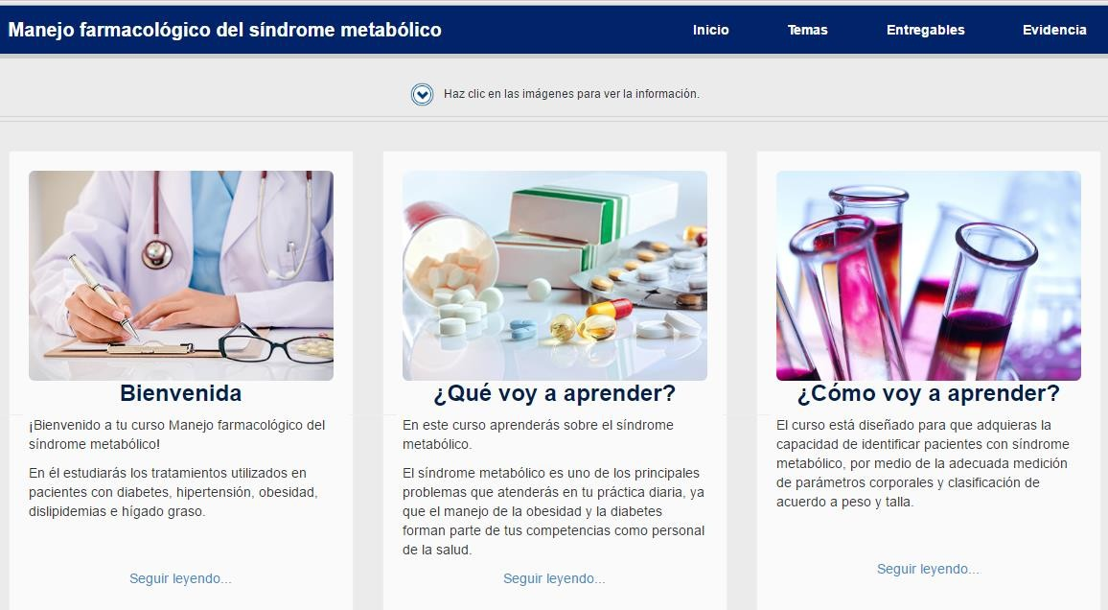

NOTA:

Es de suma importancia que enfatices en los participantes guardar todos los trabajos y productos que generen durante el curso (actividades, tareas, evidencias). Esto les servirá para conformar un portafolio personal de proyectos, así como para la elaboración de su proyecto integrador (último curso del certificado). Para ello, se te solicita colocar un aviso en Canvas (sección Avisos), tomando como referencia el siguiente texto:

*“Estimado participante, recuerda guardar siempre una copia digital de todos los trabajos, actividades y evidencias que realices en tus cursos. Contar con estos documentos te será de utilidad especialmente para dos fines:*

1. *Conformar un portafolio personal de proyectos, que te servirá como un medio importante para enriquecer tu proyección profesional.*
2. *Poder elaborar el proyecto integrador de tu certificado (última materia).*

*Por lo tanto, asegúrate de respaldar todos tus documentos localmente en un disco duro (computadora + USB flash drive), y de preferencia también almacenarlos en la nube (servicios como Dropbox y Google Drive).”*

# Temario

Los temas que se abordarán en este curso de certificado son los siguientes: Tema 1. ¿Qué es la electrónica automotriz?

Tema 2. Estructura interna de las ECU Tema 3. Control automotriz

Tema 4. Sensores

Tema 5. Actuadores

Tema 6. El automóvil: una red de computadoras Tema 7. Redes específicas del sector automotriz I Tema 8. Redes específicas del sector automotriz II Tema 9. Sistemas de diagnóstico

Tema 10. Otras tecnologías de comunicación para el entretenimiento Tema 11. Control de suspensiones

Tema 12. Los sistemas de alimentación del futuro Tema 13. Sistemas de visión y automóviles autónomos Tema 14. Seguridad

Tema 15. Sistemas de posicionamiento global

# Bibliografía y recursos especiales

El libro de texto que deberán adquirir los participantes es el siguiente:

Denton, T. (2017). *Automobile Electrical and Electronic Systems* (5th Ed.). Reino Unido: Taylor & Francis/Routledge.  
ISBN: 9780415725774

ISBN eBook: 9781317931287

# Evaluación y agendas

La evaluación del curso se estructura de la siguiente manera:

|  |  |  |
| --- | --- | --- |
| Unidades | Instrumento Evaluador | Puntaje |
| 4 | Actividades | 40 |
| 1 | Avance 1 de evidencia | 30 |
| 1 | Evidencia final | 30 |
| Total | | 100 puntos |

Dichos productos se entregarán de acuerdo con la siguiente agenda, definida una vez que se hayan validado fechas y valores con la información disponible en Banner:

|  |  |
| --- | --- |
| Agenda | |
| Actividades | Puntaje |
| Actividad 1 | 10 |
| Actividad 2 | 10 |
| Avance 1 evidencia | 30 |
| Actividad 3 | 10 |
| Actividad 4 | 10 |
| Evidencia final | 30 |
| Total | 100 |

Banner

Estimado profesor, no olvides capturar las calificaciones de tu grupo en las fechas indicadas. Puedes ver un manual para capturar calificaciones siguiendo esta ruta en Mi espacio:

* + MiTec→ TEC Apps → Mis Herramientas de Trabajo → BANNER Tecmilenio Manuales Docentes

Si impartes clase de manera presencial, puedes ver un manual para capturar inasistencias siguiendo esta ruta en Mi espacio:

* + MiTec → TEC Apps → Mis Herramientas de Trabajo → BANNER Tecmilenio Manuales

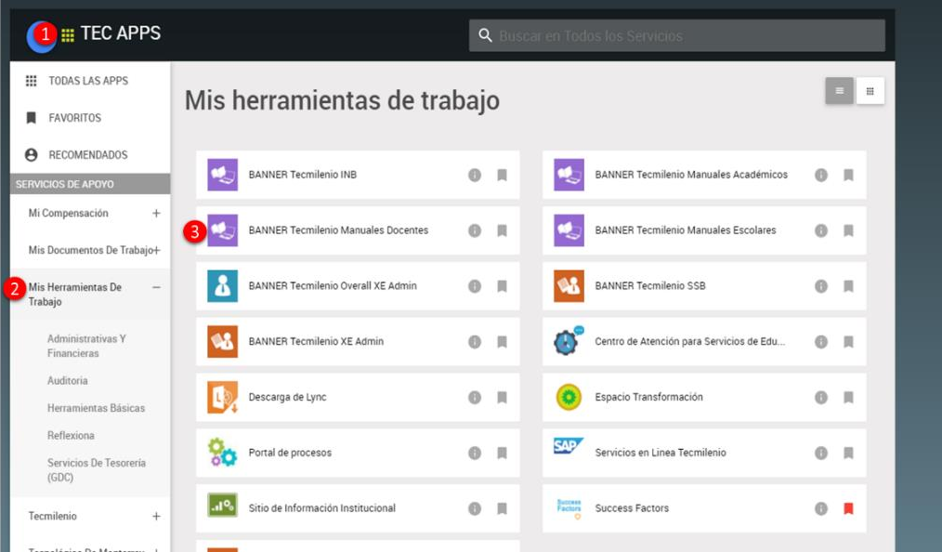

# Notas de enseñanza

Antes de impartir el curso, por favor revisa de manera general los datos y conceptos proporcionados en el mismo, con el fin de detectar y, en su caso, poder actualizar y/o enriquecer previamente la información específica al tiempo en que se está impartiendo el curso.

Un aspecto de gran importancia en el desarrollo de los temas es tu involucramiento como facilitador para propiciar que la competencia del curso se cumpla. Además, debes preparar a los participantes para que vayan desarrollando propuestas de soluciones innovadoras a problemas actuales propios del área de estudio.

Enseguida puedes revisar las notas de enseñanza generales y por tema para este curso.

|  |
| --- |
| Generalidades |
| Para la impartición de este curso se sugiere:   1. Revisar con tiempo la lista de entregables y la agenda en Banner para saber en qué temas y semanas se deben realizar las actividades. 2. Revisar el manual de Canvas para conocer las mejores formas de mantener una comunicación constante y efectiva con los estudiantes, despejar dudas y motivarlos. Puedes ver un tutorial de la plataforma en esta liga: <https://drive.google.com/file/d/1PbQgW47gdmob1YQ42NhMXkrwcy9Ys4dl/view?usp=sharing> |

|  |
| --- |
| Generalidades |
| 1. Revisar periódicamente el foro de dudas en Canvas para resolver las preguntas e inquietudes de los participantes acerca de las actividades y la evidencia. 2. Motivar al alumno a participar y realizar sus actividades a tiempo. 3. Proveer retroalimentación constante de las actividades que realizan los participantes. 4. Elaborar una agenda y subirla a la plataforma para que los participantes puedan visualizar de manera esquemática los temas y actividades que deberán revisar cada semana. 5. Recordar (opcionalmente) a los participantes acerca de las entregas de sus actividades por medio de la sección de Avisos de Canvas. 6. Enriquecer el curso con videos o lecturas adicionales. |

|  |
| --- |
| Tema 1 |
| Notas para la enseñanza del tema:   1. Enfatizar, a través de similitudes y ejemplos, cómo un vehículo moderno es en efecto un sistema mecatrónico. 2. Estimular la reflexión de los participantes acerca del impacto de las tecnologías electrónicas en otros sectores. 3. Hacer referencia a la integración del vehículo con sistemas de comunicación global como Internet. |

|  |
| --- |
| Tema 2 |
| Notas para la enseñanza del tema:   1. Enfatizar las similitudes entre una ECU y otros dispositivos de control más conocidos por la mayoría de los participantes, por ejemplo, un termostato u otro tipo de tarjeta controladora. 2. Asociar cada función de la ECU con cada componente digital representado en las gráficas del tema. 3. El instructor deberá, desde su experiencia, nutrir la información de tipos de variables presentes en las ECU (digitales y analógicas), sus diferencias y formas de tratamiento. 4. El instructor debe ser guía para que los alumnos investiguen y alcancen exitosamente el objetivo de la implementación de estructuras básicas en Arduino para la lectura/escritura de señales digitales. |

|  |
| --- |
| Tema 3 |
| Notas para la enseñanza del tema:   1. Los videos son un recurso muy valioso para explicar estos temas. 2. Se sugiere que el participante realice investigación en Internet para buscar valores reales de los materiales en distintas compañías fabricantes. 3. El instructor debe ser guía para que los alumnos investiguen y alcancen exitosamente el objetivo de implementar estructuras básicas en Arduino para la lectura/escritura de señales analógicas. |

|  |
| --- |
| Tema 4 |
| Notas para la enseñanza del tema:   1. Asociar las funciones de los sensores automotrices con las funciones de los sentidos del cuerpo humano. 2. Enfatizar el papel de los sensores en el lazo de control automotriz. 3. Hacer una dinámica de lluvia de ideas con los estudiantes para listar todos los sensores de los cuales tengan conocimiento forman parte de un sistema automotriz. 4. El instructor debe realizar una dinámica rápida con participación de los estudiantes, para que recuerden los métodos de linealización/calibración de sensores. |

|  |
| --- |
| Tema 5 |
| Notas para la enseñanza del tema:   1. Asociar las funciones de los actuadores automotrices con las funciones biológicas del cuerpo humano. 2. Enfatizar el papel de los actuadores en el lazo de control automotriz. 3. Hacer una dinámica de lluvia de ideas con los estudiantes para listar todos los actuadores de los cuales tengan conocimiento forman parte de un sistema automotriz.   Notas para la actividad:   1. Sugiero que los participantes naveguen en la página Web de donde se tomó el artículo <https://www.popularmechanics.com/cars/a8116/nissan-will-put-drive-by-wire-in-2013-cars-13818193/>, previamente validar que la información de la página descrita se encuentre vigente. 2. Asegurarse que los estudiantes ya comprenden y dominan de mejor manera la plataforma Tinkercad, para en ella apoyarse en sus simulaciones de microcontrolador (Arduino). 3. Recordar a los participantes que al concluir esta actividad deberán continuar trabajando con la evidencia para la entrega de su primer avance. |

|  |
| --- |
| Tema 6 |
| Notas para la enseñanza del tema:   1. Dar ejemplos de los múltiples elementos electrónicos que existen en un automóvil y poner especial énfasis en la necesidad de que estos interactúen entre sí y con el usuario. 2. Hacer una analogía de las redes industriales con las redes automotrices, ya que los estudiantes ya han cursado esa materia. 3. Se recomienda que el instructor dedique algunos minutos en guiar a los estudiantes en su proceso de investigación sobre la comunicación serial entre microcontroladores. |

|  |
| --- |
| Tema 7 |
| Notas para la enseñanza del tema:   1. Hacer hincapié en las aplicaciones de los diferentes protocolos de comunicación. 2. Se recomienda que el instructor dedique algunos minutos en guiar a los estudiantes en su proceso de investigación sobre la comunicación I2C entre microcontroladores. |

|  |
| --- |
| Tema 8 |
| Notas para la enseñanza del tema:   1. Hacer hincapié en las aplicaciones de los diferentes protocolos de comunicación. 2. El instructor debe recordar que hay redes orientadas a aplicaciones muy distintas. 3. Hacer un cuadro comparativo con las diferentes redes utilizadas a lo largo del tiempo en los sistemas automotrices, sus características individuales, semejanzas, diferencias, ventajas y desventajas con el resto de los protocolos. 4. El instructor deberá ser guía en el proceso de aprendizaje de los estudiantes y en su búsqueda de las técnicas y requerimientos necesarios para configurar microcontroladores como esclavos y/o maestros en una red de comunicación. |

|  |
| --- |
| Tema 9 |
| Notas para la enseñanza del tema:   1. Hacer hincapié en las aplicaciones de OBD y las herramientas de diagnóstico. 2. Revisar diversos códigos OBD para fallas comunes. 3. El instructor deberá verificar que los estudiantes dominan la herramienta de Tinkercad, para simular sus propuestas de diseño, y que además son competentes al momento de implementar de forma práctica sus diseños. |

|  |
| --- |
| Tema 10 |
| Notas para la enseñanza del tema:  1. Este tema tiene que despertar la atención de los participantes hacia las nuevas tendencias de la tecnología de comunicación que se está integrando en los vehículos.  Notas para la actividad:   1. El instructor deberá realizar una dinámica para asegurar, por medio de aula invertida, que los estudiantes comprenden los pasos necesarios para establecer una comunicación Bluetooth mediante un microcontrolador.   Recordar a los participantes que al concluir esta actividad deberán continuar trabajando con la evidencia para la entrega final. |

|  |
| --- |
| Tema 11 |
| Notas para la enseñanza del tema:   1. Recuerda aclarar que confort y estabilidad de un vehículo son características contrastantes. 2. Recuerda aclarar que las suspensiones activas utilizan un actuador para modificar el desempeño del vehículo. 3. Recuerda mencionar el papel de las redes de comunicación en esta aplicación.   Recordar a los participantes que al concluir esta actividad deberán continuar trabajando en la evidencia para la entrega de su segundo avance final. |

|  |
| --- |
| Tema 12 |
| Notas para la enseñanza del tema:   1. Recuerda comparar las baterías convencionales con las baterías del futuro. 2. Puedes utilizar analogías como la duración de una batería de teléfono celular. 3. Es importante aprender cómo configurar un sistema de diagnóstico automotriz.   Notas para la actividad:   1. Recordar a los participantes que al concluir esta actividad deberán continuar trabajando con la evidencia para su entrega final. 2. Es importante aprender cómo configurar un sistema de diagnóstico automotriz. |

|  |
| --- |
| Tema 13 |
| Notas para la enseñanza del tema:   1. Recuerda comentar el papel de la inteligencia artificial en la elaboración y análisis de imágenes digitales. 2. Es importante enfatizar el caso de Stanley en cuanto a innovaciones generadas. Notas para la actividad: 3. Es importante revisar que los estudiantes comprenden y configuran de forma adecuada la actuación de motores mediante microcontrolador, con el objetivo de simular un sistema que evita el impacto con otros vehículos y objetos, a través de la correcta medición de sensores.   Recordar a los participantes que al concluir esta actividad deberán continuar trabajando con la evidencia para su entrega final. |

|  |
| --- |
| Tema 14 |
| Notas para la enseñanza del tema:  1. Sugiero enfatizar en las aplicaciones futuras de la comunicación C2C.   1. Es importante revisar que los estudiantes comprenden de forma adecuada la actuación de motores mediante microcontrolador, con el objetivo de simular un sistema de *autoparking* a través de la correcta medición de sensores que utilizarán en su evidencia final. |

|  |
| --- |
| Tema 15 |
| Notas para la enseñanza del tema:   1. Te sugiero empezar la exposición con ejemplo de aplicaciones del GPS. 2. Para aclarar el tema del control de flota, te sugiero presentar un ejemplo de tráileres comerciales, evidenciando los problemas típicos de este sector. 3. Ayudar a los estudiantes a encontrar toda la información necesaria para implementar mediante microcontrolador el rastreo GPS de ubicación. |